安防系统说明书

部署情况如下：
下位机监控：提供相关的触发时间，如人体红外感应时，通过蓝牙告知手机服务。
手机伺服：提供拍照、发送邮件、与服务器通讯以及手机通讯的功能。
手机服务器：通讯的核心部件，存储各手机的相关业务信息，以及提供手机控制端辅助的功能。
百度LBS/百度Map/JPush/Email： 第三方软件/jar包，协同工作完成软件功能。

手机服务器
手机伺服
下位机监控
手机伺服

下位机监控
蓝牙
人体红外、无线
人体红外、无线
http
http
百度LBS
百度Map
JPush
Email
手机控制端
蓝牙
运作原理：
- 手机伺服启动时，上报硬件信息到手机服务器进行注册登记。
- 启动百度定位服务，获取当前手机信息，并上报给手机服务器。
- 启动JPush服务，获取当前JPush的注册信息，并上报给手机服务器。
- 手机控制端打开后，可以从手机服务器获取到所登记的设备信息。
- 下位机后，通过蓝牙直接和手机连接
- 下位机连接的设备检测到相关事件时，启动拍照，并发送邮件

手机控制端，可以进行远程查看各手机服务的位置，以及通过JPush发送控制命令

程序相关截图：

桌面入口。
MServer为手机伺服
MControl:为控制程序
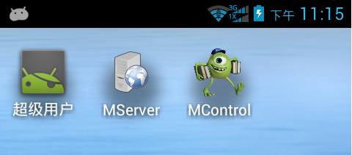

MControl：只做了功能，UI方面不是我强项，就不勉强了。
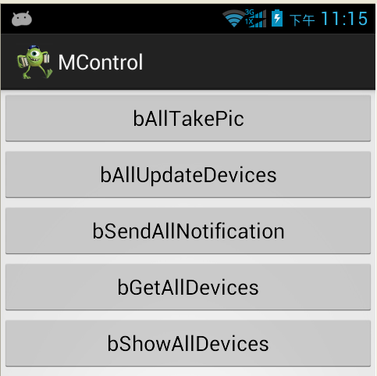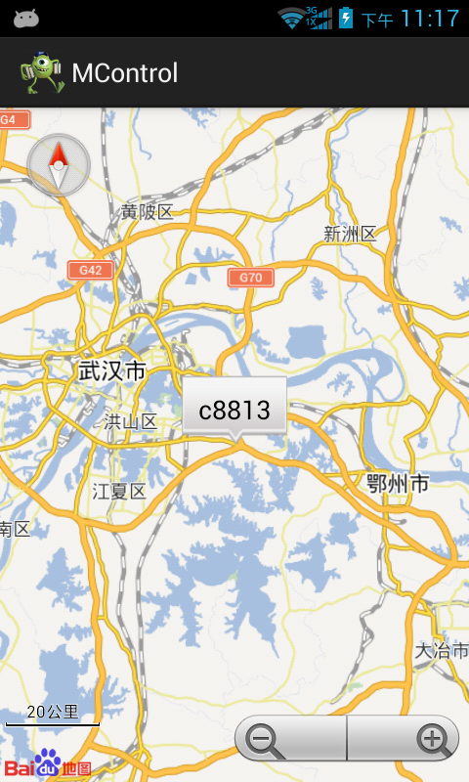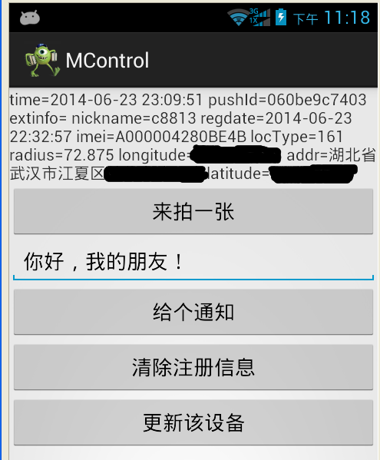

伺服侧显示：
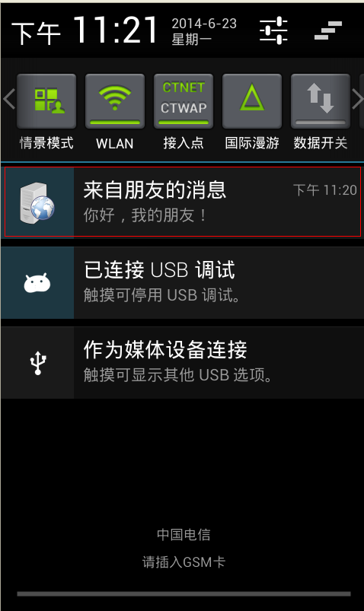

邮件显示：
